广州市航讯船务有限公司易运达
电商平台系统V3.0

手机端操作说明书

2015年7月

目录
1 注册、登录、个人信息设置 2
1.1 注册 2
1.2 登录 3
1.3 个人信息设置 4
1.3.1 基本信息 4
1.3.2 企业认证 5
1.3.3 收款账户 6
1.3.4 子账号 7
1.3.5 代理关系 8
1.3.6 修改密码 9
2 船舶 10
2.1 船舶管理 10
2.2 （子账号、承运人）船舶动态 15
2.3 船舶监控 17
2.3.1 船舶分布图 17
2.3.2 船舶实时监控 19
2.3.3 船舶历史航次 20
3 货物 21
3.1 货物添加 21
4 签订合同 23
4.1 合同生成（方法一） 23
4.2 合同生成（方法二） 26
4.3 合同签订及交易流程 27
4.4 下载合同 28
5 账务管理 30
6 即时沟通 30
6.1 联系人 30
6.2 进行沟通 33

注册、登录、个人信息设置

注册
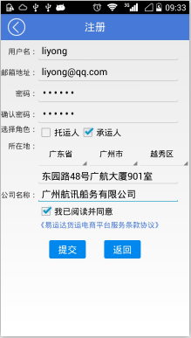

图 1.1-1 注册用户界面
注册：如果用户没有账户，可以点击登录页右下方“新用户”按钮，进入注册页面，界面如图1.1-1所示。填写相关信息后，点击“确定”按钮即可。

登录
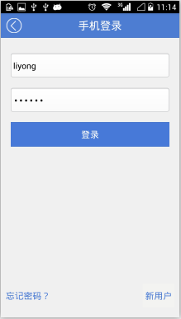

图 1.2-2 注册用户界面
登录：如果用户已注册了账户，可以点击主页上方“登录”按钮，进入登录页面，界面如图1.2-1所示。填写相关信息后，点击“登录”按钮即可。

个人信息设置

基本信息
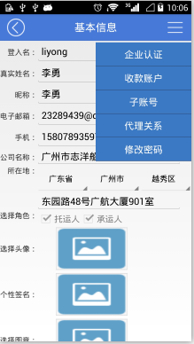

图 1.3.1-3 基本信息界面
基本信息：用户登入后选择左边“设置”模块，默认出现个人信息设置页面，页面如图1.3.1-4所示。可以编辑自己的个人信息，编辑完成后，点击“提交”按钮即可。

企业认证
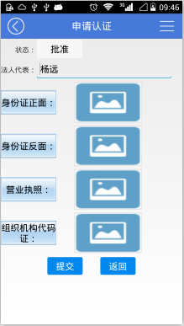
图 1.3.2-1 企业认证界面
企业认证：用户选择左边“设置”模块，点击个人信息设置页面右上方更多按钮，选中下拉“企业认证”选项，出现界面如图1.3.2-1所示。然后再，填写相关内容，此时页面上状态一栏中默认为“申请”，点击页面下方“提交”按钮，考虑到用户的体验暂时默认批准，状态栏变为“批准”。至此，申请认证成功。认证成功后用户才能被授以相应的操作权限。如果后台管理员审核后发现不合格，可以撤销批准。

收款账户
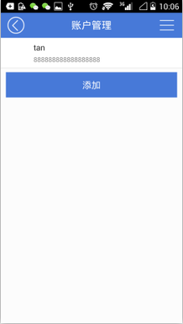

图 1.3.3-1 账户信息界面
收款账户：用户选择左边“设置”模块，点击个人信息设置页面右上方更多按钮，选中下拉“收款账户”选项，进入账户管理页面，页面如图1.3.3-1所示。点击添加按钮，添加我的账户信息，添加成功的账户可在该页面显视出来。

子账号
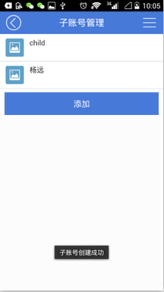
图 1.3.4-1 子账号管理界面
子账号管理：可选择左边“设置”模块，点击个人信息设置页面右上方更多按钮，选中下拉“子账号管理”选项，出现图1.3.4-5所示页面。你可以添加自己的子账号，并对其进行管理。包括点击进入修改，长按一项进行删除操作。点击 “添加”,输入基本信息后,添加一个子账号。

代理关系
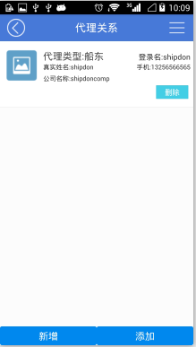
图 1.3.5-1 代理关系界面
代理关系：可选择左边“设置”模块，点击个人信息设置页面右上方更多按钮，选中下拉“代理关系”选项，出现图1.3.5-6所示页面。你可以添加自己代理的货主、船东，并对其进行管理。

修改密码
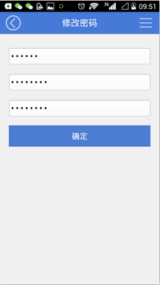
图 1.3.6-1 修改密码界面
修改密码：用户选择左边“设置”模块，点击个人信息设置页面右上方更多按钮，选中下拉“修改密码”选项，出现页面如图1.3.6-7所示。输入原密码，二次相同新密码，点击“确定”按钮即可。

船舶

船舶管理
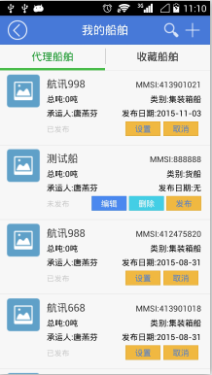

图 2.1-1 船舶管理界面
船舶管理：承运人或者承运人的子账号可以对船舶进行管理。托运人可查看收藏的船舶。
登录后：选择“船舶管理”模块，出现界面如图2.1-1所示。针对我的一条船舶你可以点击“编辑”按钮完善该船舶信息的录入。收藏的船舶不能编辑。你可以点击“删除”按钮删除该条船舶信息。你可以点击“发布”按钮发布该条船舶信息，发布的船舶可在首页搜索出来。对于发布后的船舶，如果你想对该船舶信息编辑、删除，你必须先点击“取消”按钮，取消该船舶的发布状态后，方可对其操作。点击“设置”
按钮可以选择船舶动态数据来源，现有来源包括：AIS、航易科技的船管平台。你可以点击页面右上角“添加”按钮，添加我的船舶，进入2.1-2界面。
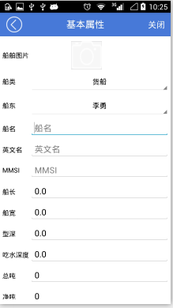

图 2.1-2 船舶管理界面
- 默认选中“基本属性”选项，然后进行编辑，编辑完成后，点击“保存”按钮即可。
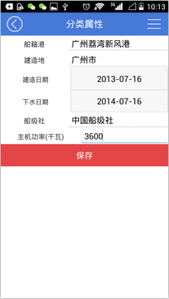

图 2.1-3 船舶管理界面
- 点击基本属性右上方更多按钮，选中“分类属性”选项，进入2.1-3界面。然后进行编辑，编辑完成后，点击“保存”按钮即可。
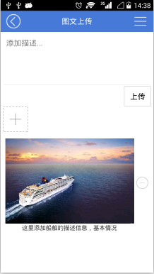

图 2.1-4 船舶管理界面
- 点击基本属性右上方更多按钮，选中“船舶介绍”选项，进入2.1-4界面。然后进行编辑，编辑完成后，点击“上传”按钮即可。
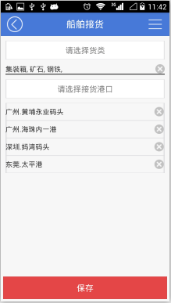
图 2.1-5 船舶管理界面
- 点击基本属性右上方更多按钮，选中“船舶接货”选项，进入2.1-5界面。然后进行编辑，编辑完成后，点击“保存”按钮即可。
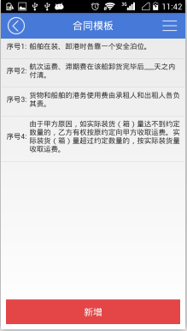
图 2.1-6 船舶管理界面
- 点击基本属性右上方更多按钮，选中“合同模板”选项，进入2.1-6界面。点击“新增”按钮即可新增合同模板。
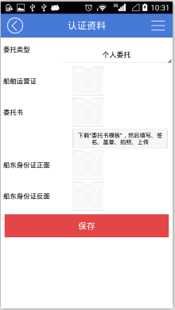
图 2.1-7 船舶管理界面
- 点击基本属性右上方更多按钮，选中“认证资料”选项，进入2.1-7界面。填写正确信息后，点击“保存”按钮即可。等待后台对认证资料进行审核。

（子账号、承运人）船舶动态
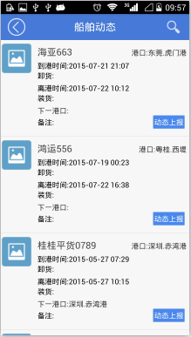

图 2.2-1船舶动态界面

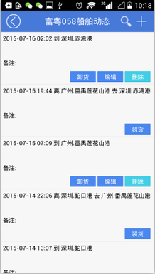

图 2.2-2船舶动态界面
（子账号、承运人）船舶动态：子账号登录后，选择“船舶动态”模块，可以看到自己承运人的船舶动态信息，界面如图2.2-1所示。点击“动态上报”按钮进入图2.2-2界面。在此页面你可以通过“修改”、“删除”、“装货”、“卸货”按钮来编辑自己船代的“到离”信息。同理船代也可以如此操。

船舶监控

船舶分布图
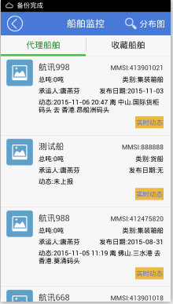

图 2.3.1 -1船舶信息列表

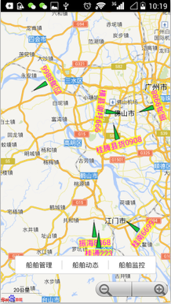
图2.3.1 -2船舶分布图
船舶分布图:登录后，选择“船舶监控”模块，进入自己的船舶信息界面如图2.3.1 -1所示。点击右上方”分布图”的连接,进入界面如图2.3.1 -2所示，可以看到船舶目前的分布位置。

船舶实时监控
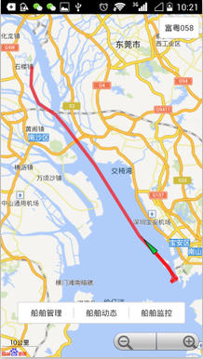

图 2.3.2 -1船舶实时监控图
船舶实时监控: 在船舶信息界面图2.3.1 -1中，点击“实时监控”按钮,进入界面如图2.3.2 -1所示，可以对船舶的位置进行实时追踪。

船舶历史航次
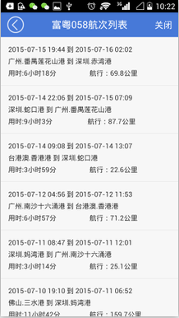

图 2.3.3 -1船舶历史航次图
船舶历史航次图: （子账户、承运人）在船舶信息界面图2.3.1 -1中，点击“历史航次”按钮,进入界面如图2.3.3 -1所示，可以查看该船舶的历史航次记录。在该界面中，点击“航次回放”可以在地图中模拟船舶本次航行。

货物

货物添加
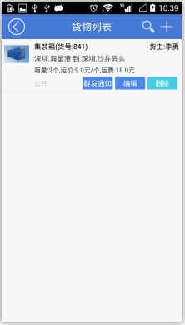

图 3.1-1 货物添加界面

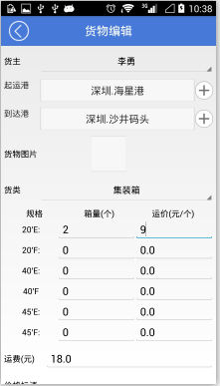

图 3.1-2 货物添加界面
货物添加：登录后选中“货物”模块后，界面如图3.1-1所示。点击“添加”按钮，进入货物编辑页面，如图3.1-2所示。在此页面你可以编辑货物相关信息，编辑完成后点击“保存”按钮即可。查看自己的货物列表，可以看到刚才保存的一条货物信息。界面如图3.1-1所示。你可以对该货物记录进行修改、删除、群发通知。前台的货物列表将可以看到该货物信息。

签订合同

合同生成（方法一）
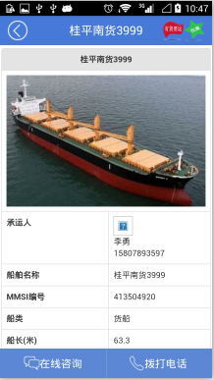

图 4.1-1合同生成
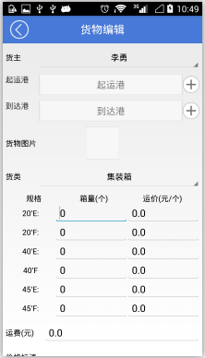
图 4.1-2合同生成
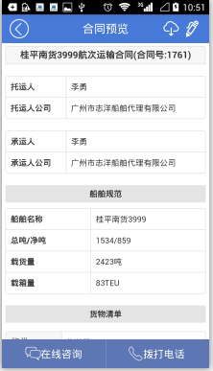
图 4.1-3合同生成

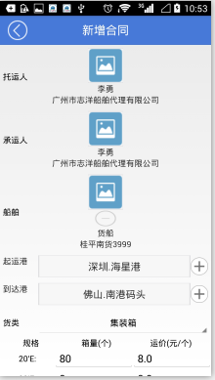

图 4.1-4合同生成
合同生成（方法一）：在前台任意找一艘船，进入船舶详情页如图4.1-1所示。点击 “有货要运” 图标按钮，进入货物编辑页面，如图4.1-2所示，编辑货物信息保存后。进入合同预览页面，如图4.1-3所示，可查看生成的合同。点击右上角编辑图标，进入合同编辑页面如图4.1-4所示。此时你可以修改你的合同信息，然后保存即可。

合同生成（方法二）
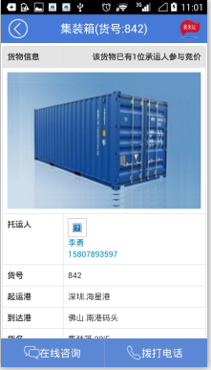

图 4.2-1合同生成
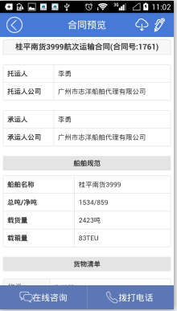
图 4.2-2合同生成
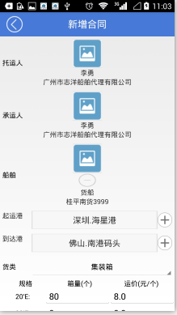
图 4.2-3合同生成

合同生成（方法二）：在前台任意找一货物，进入货物详情页如图4.2-1所示。点击 “我来运”按钮，自动生成合同后，进入合同预览页面，如图4.2-2所示，点击页面右上角合同编辑图标按钮，进入合同编辑页面如图4.2-3所示，你可以编辑已自动生成的合同部分，修改后保存即可。

合同签订及交易流程
合同签订及交易流程如下:
- 承运人起签合同。
- 托运人确签合同。
- 托运人支付预付款。
（一次性付款）托运人支付所有费用。
（分期付款）托运人支付支付预付款。
（货到付款）托运人等待最终付款。
- 承运人准备装货。
- 托运人确认。
（一次性付款）托运人等待最终确认卸货。
（分期付款）托运人确认装货。
（货到付款）托运人等待最终付款。
- 托运人最终付款。
（一次性付款）托运人等待最终确认卸货。
（分期付款）托运人需付完剩余费用。
（货到付款）托运人需一次性付完所有费用。
- 承运人准备卸货。
- 托运人确认卸货。
- 交易完成，托运人可以对本次运输服务进行评价。

下载合同
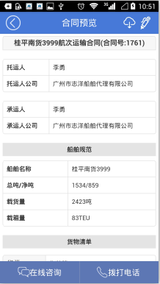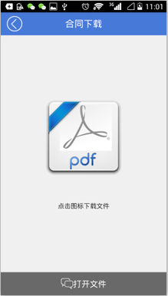

图 4.3 -1下载合同界面
下载合同：登录后，点击 “合同”模块，在右边页面的合同列表中点击要下载的“合同号”，进入合同浏览页面如图4.3-1所示。点击右上角的“合同下载”图标按钮可以看到一个对话框，点击“pdf图标”即可下载合同。

账务管理

即时沟通

联系人
联系人：联系人包括（会话、货主、船东、子帐号）
- 添加联系人：
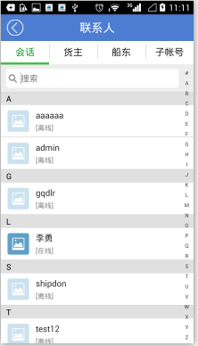

图 6.1-1 添加联系人界面
  - 登录后，选择左边“联系人”模块，界面如图6.1-1所示。
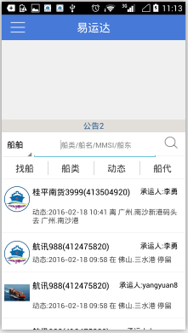

图 6.1-2 添加联系人界面

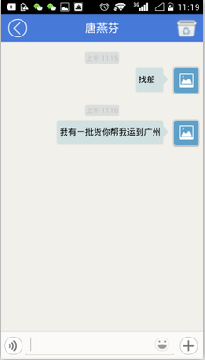

图 6.1-3 添加联系人界面

  - 此时没有一个好友，你可以到前台首页，界面如图6.1-2所示。点击船舶或货物里面代理子菜单按钮，点击一个代理人，与他进行聊天，界面如图6.1-3所示，只要聊过天你们两个就是好友，然后回到你的联系人模块，查看联系人列表，刚才和你聊天的人的信息就出现在会话列表项中。
  - 如果你是承运人，你以在“设置”模块中，选择“子账号管理”，对子账户进行编辑、添加，然后再次查看联系人列表，选中“子账号”，你刚才所有的“子账号”信息就会出现在列表中，界面如图6.1-4所示
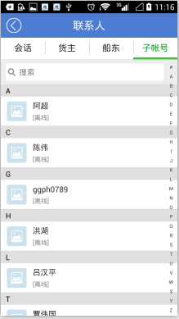
图 6.1-4 添加联系人界面

  - 如果你是实名认证过，你可以在“设置”模块中，选择“代理关系”选项，添加你代理的货主、船东，添加后出现在你的联系人中货主、船东项列表中，界面如图6.1-5所示。
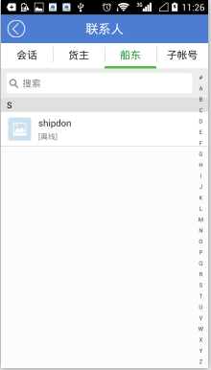
图 6.1-5 添加联系人界面

进行沟通
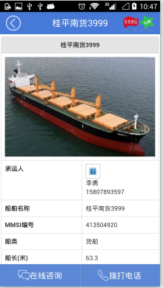

图 6.2 -1聊天界面

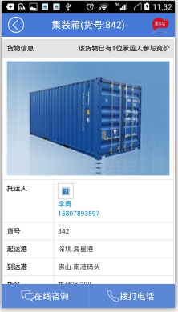

图 6.2 -2聊天界面
用户登录后，在主页面选择船舶或货物菜单，可以查看到发布的最新船、货信息，点击一条记录进入详情页面。在详情页面如图6.2-1、6.2-2所示。点击“在线咨询”按钮可以与代理人进行聊天，在聊天页面中你可以发送文字、图片、文档和语音。点击“拨打电话”按钮可以打电话进行咨询。

